GE Duofix Traverse f. Elementbefestigung für Ständerabstand ab 120 cm
Geberit

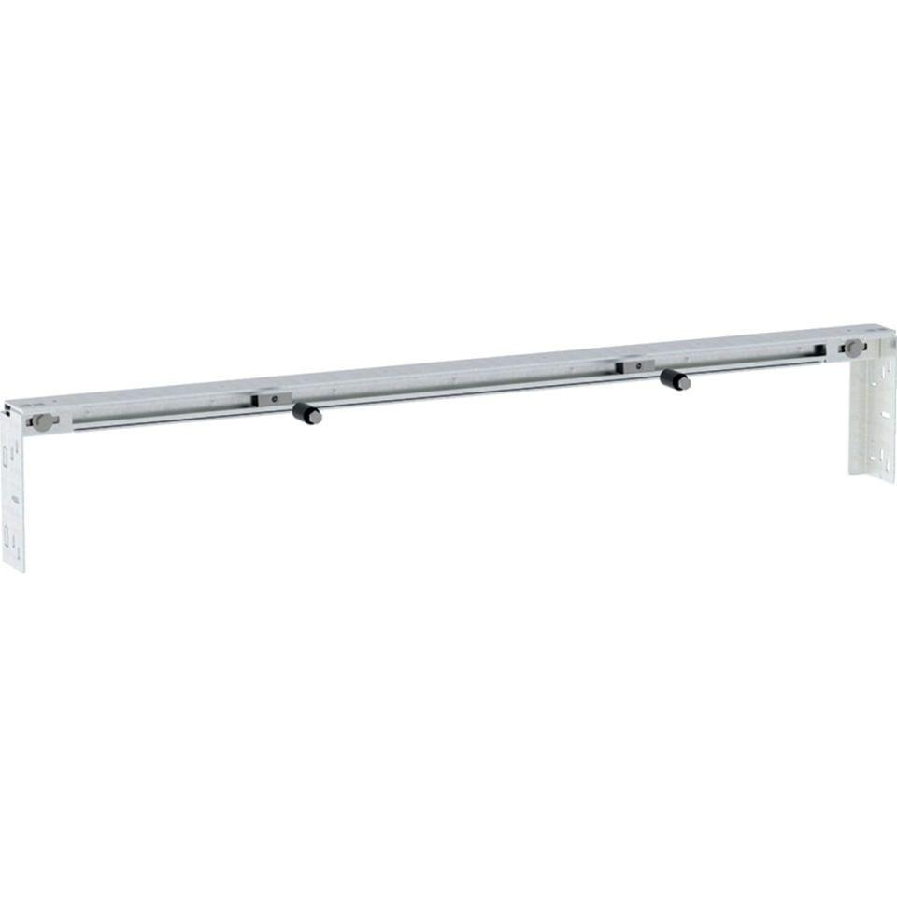Eigenschaften
GTIN:
4025410946553
HAN:
111045001

